GERARDO DELGADO. APRENDER DE TODAS LAS COSAS

- Exposición: “Gerardo Delgado. Aprender de todas las cosas”.
- Artistas: Gerardo Delgado.
- Comisaria: Luisa López Moreno.
- Inauguración: 6 de abril de 2017 a las 20.00 horas.
- Fecha: del 7 de abril al 3 de septiembre de 2017
- Produce y organiza: Centro Andaluz de Arte Contemporáneo.

El Centro Andaluz de Arte Contemporáneo presenta la exposición titulada “Gerardo Delgado. Aprender de todas las cosas”. Se trata de la primera muestra retrospectiva que el Centro Andaluz de Arte Contemporáneo, dedica al artista y arquitecto Gerardo Delgado (Olivares, Sevilla, 1942), comisariada por Luisa López Moreno.
La muestra presenta una selección de cerca de un centenar de obras de su producción artística que, iniciada en la década de los 60, ha constituido una valiosa aportación a la historia del arte abstracto de este país.
Junto con otros artistas de su generación como José Ramón Sierra o Juan Suárez, Gerardo Delgado inicia su carrera en la galería sevillana La Pasarela, donde expone en 1968, así como en la Galería Edurne de Madrid, participando en la exposición Nueva Generación con artistas como Alexanco, Teixidor, Yturralde, Elena Asins y Barbadillo, entre otros, alejados de la corriente dominante del Informalismo.

Influido en principio por el racionalismo funcional de la Bauhaus y otros movimientos constructivistas derivados de las vanguardias europeas, Delgado se decanta por una abstracción geométrica. Pintura y escultura de vivos colores y volúmenes móviles, lúdica, abierta a la participación del espectador y con clara intención didáctica.
A medida que avanza la década de los 70 se centra en la experimentación del espacio pictórico, a través de instalaciones con telas industriales y pintura de gran formato que alterna con dibujo. El estudio del color, las texturas, la tensión entre elementos opuestos, entre fondo y forma, le llevan a un ensimismamiento y a redescubrir el goce de pintar. Artistas americanos como Pollock, Rothko, Stella y Kelly entre otros, van a ser referentes pictóricos importantes. Aspectos o personajes del cine, la música y la literatura le sirven de punto de partida para iniciar una obra que se va a ir enriqueciendo con nuevas metáforas en el proceso de creación, generando obras nuevas y series encadenadas, frecuentes en el conjunto de su obra.
Coincidiendo con la irrupción en la escena internacional de los neoexpresionismos de los años 80, Delgado, sin dejar la abstracción, introduce elementos o fragmentos de figuración que se diluyen en fondos de colores sombríos, acordes con el dramatismo romántico de referentes como Hölderling, Strauss, o Schubert o el espíritu barroco de Rodrigo Caro. El artista ahonda tanto en la historia más remota como en la de sus propias raíces locales, en obras de gran formato y cuidada factura.
Entrada la década de los 90 y hasta el momento presente, Gerardo Delgado vuelve a la experimentación objetiva del espacio pictórico en relación con el tiempo, en la cual la geometría y el elemento azar juegan un papel crucial.

Sintetizan este concepto una selección de pinturas de transición a las dos grandes series que se disponen en las últimas salas.
A lo largo de su trayectoria artística, Gerardo Delgado ha expuesto en galerías como Juana de Aizpuru, Edurne, René Metras, Joan Prats, Egam, Gamarra y Garrigues, Fernández-Braso, etc y participado en eventos como las bienales de Venecia y Río de Janeiro. Su obra se expone en museos y colecciones como el Museo Nacional Centro de Arte Reina Sofía, Fundación Juan March, Centro Andaluz de Arte Contemporáneo, Museo de Navarra, Fundación Cajasol, Fundación La Caixa y The Chase Manhattan Bank N.A. entre otros.
Gerardo Delgado estudió en la Escuela de Arquitectura de Sevilla donde ha sido profesor del Departamento de Proyectos. En el Centro Andaluz de Arte Contemporáneo se ha podido ver su obra en exposiciones como "Abstracción y movimiento" con instalaciones de telas de principio de los 70, así como la colección de dibujos de su investigación sobre el alicatado de lazo hispano- musulmán. También en el CAAC se mostraron sus dibujos en el material de archivo de la exposición que se llevó a cabo sobre la revista "Separata". La colección permanente del CAAC atesora diversas obras de este artista.

DOCUMENTACIÓN GRÁFICA
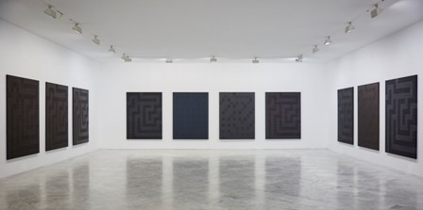
Gerardo Delgado Rutas de San Mateo GY, 2007-2010.
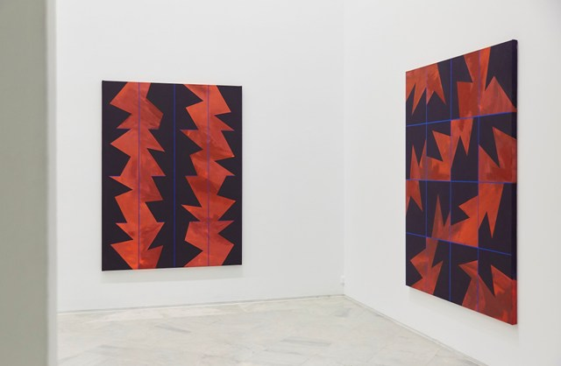
Gerardo Delgado. Serie nocturno. Cristales rotos. 2017.

Datos del CAAC
Centro Andaluz de Arte Contemporáneo
Monasterio de la Cartuja de Santa María de Las Cuevas
Entradas por: Avda. Américo Vespucio, 2 | Camino de los Descubrimientos, s/n.
41092 Sevilla
Tel.: (34) 955 03 70 70
Fax: (34) 955 03 70 52
E-mail: prensa.caac@juntadeandalucia.es
Horario
Martes a sábado de 11,00 a 21,00 horas.
Domingos: de 10,00 a 15,30 horas.
Lunes: cerrado.
Festivos: consultar con el centro.
Días y horas de entrada gratuita:
Martes a viernes de 19,00 a 21,00 horas.
Sábados de 11,00 a 21,00 horas.

